**PRESSMEDDELANDE**2017-12-14

**Oskar Sillén-priset 2017: Grattis Caroline Teh och Anna Pfeiffer!**

**Dr Caroline Teh från Högskolan i Skövde, tidigare Handelshögskolan vid Göteborgs universitet, och dr Anna Pfeiffer från Lunds universitet är 2017 års mottagare av FEIs Oskar Sillén-pris. Stipendiet delades ut 14 december vid en ceremoni i Stockholm.**

**– Vi är stolta över att tilldela stipendiet på 30 000 kr till två värdiga vinnare. Deras avhandlingar har både djup och stor samhällsaktualitet, säger Magnus Rolf, vd på FEI.**

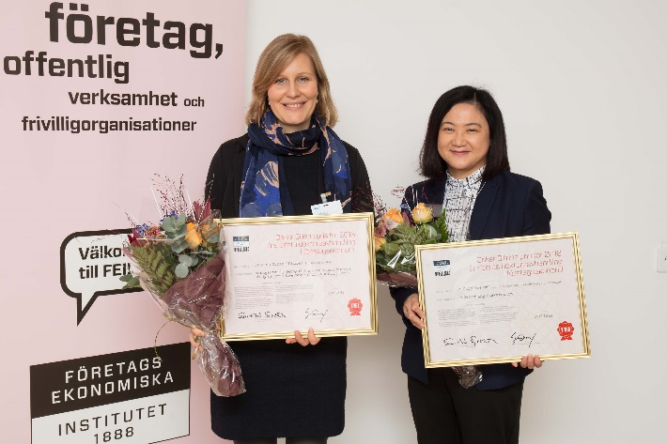Dr Anna Pfeiffers avhandling *Management by Recognition – An Interactionist Study of Normative Control in Voluntary Work* behandlar ett centralt forskningsområde inom ledningsteorin genom att undersöka hur bekräftelser och erkännanden påverkar individers motivation i organisationer.

– Det är en ära att få en utmärkelse från FEI som har en lång tradition av att stödja forskning och utbildning. Något som gör det extra roligt att få pris är att det är väldigt närbesläktad med ämnet på min avhandling, nämligen hur man blir erkänd för sitt arbete, säger Anna Pfeiffer.

Dr Anna Pfeiffer och dr Caroline Teh är 2017 års mottagare av Oskar Silléns pris.

Dr Caroline Teh forskar idag på Högskolan i Skövde. Hennes avhandling *Re-searching Stewardship,* skrev hon under sin tid på Handelshögskolan vid Göteborgs universitet och utforskar stewardship-teorin som menar att personer på företag i beslutsställning alltid kommer handla utefter organisationens bästa, även utan övervakning. Caroline Tehs slutsats är att vad som är organisationens bästa är beroende på vems intresse man tar hänsyn till.

– Att få pris var väldigt oväntat och jag är verkligen hedrad att mitt arbete om stewardship uppmärksammas. Det finns väldigt lite forskning på området hittills, jag hoppas att detta hjälper till att skapa mer kunskap i hur organisationer styrs, säger Caroline Teh.

**Stort grattis till priset! Vad är era planer nu?**

**Anna:** Jag kommer att fortsätta forska och har ansökt om pengar tillsammans med Malmö högskola. Jag hoppas också på att få arbeta med ledningsteori i praktiken och vill hjälpa organisationer som vill förbättra sin arbetsmiljö.

**Caroline:** Jag ska fortsätta min karriär inom akademin. Stewardship är mitt främsta forskningsområde och jag ser fram emot att studera organisationer som styrs på ett mer annorlunda sätt.

**Vad ska ni göra med prispengarna?**

**Anna:** Jag kommer lägga en del av pengarna på böcker och på att bygga upp mitt coaching-företag.

**Caroline:** Lite kommer att sparas och lite spenderas. Jag kommer också ge av prispengarna till två välgörenheter. Courageous Kitchen i Bangkok, Thailand, som utbildar och ger mat åt barn i fara, samt Feed the Poor i Penang, Malaysia, som ger mat, ekonomiskt stöd och gratis hårklippning till hemlösa och fattiga.

De vinnande avhandlingarna valdes ut bland samtliga avhandlingar i företagsekonomi som läggs fram i Sverige under året.

**Jurymedlemmar 2017**

Ordförande:

* Professor Flemming Poulfelt, Copenhagen Business School

Jurymedlemmar:

* Professor Helén Andersson, Linnéuniversitetet
* Professor Thomas Polesie, Handelshögskolan vid Göteborgs universitet
* Professor Sven-Erik Sjöstrand, Handelshögskolan i Stockholm

**Om Oskar Silléns pris**

Sedan 2002 delar FEI ut Oskar Silléns stipendium på 30 000 kronor till den eller de som under året skrivit den bästa doktorsavhandlingen inom företagsekonomi. Syftet är att gynna företagsekonomisk utveckling och belöna framsteg inom området.

[Läs mer om Oskar Silléns pris här.](https://www.fei.se/fei-stimulerar-foretagsekonomisk-forskning-oskar-sillen-priset/)

**För ytterligare information**Magnus Rolf, vd, 0708-60 61 52, [magnus.rolf@fei.se](mailto:magnus.rolf@fei.se)  
Magnus Sjöbäck, presskontakt, 0704-45 15 99, [magnus.sjoback@greatness.se](mailto:magnus.sjoback@greatness.se)

**FEIs nyhetsrum:** <http://www.mynewsdesk.com/se/foeretagsekonomiska-institutet>